Образец согласия
на обработку персональных данных

СОГЛАСИЕ
НА ОБРАБОТКУ ПЕРСОНАЛЬНЫХ ДАННЫХ
Я, _____________________________________________________________________,
^{(ФИО)}
паспорт ___________ выдан _______________________________________________,
(серия, номер) (когда и кем выдан)
адрес регистрации:_______________________________________________________,

даю свое согласие на обработку в_______________________________________________
^{(наименование организации)}
моих персональных данных, относящихся исключительно к перечисленным ниже категориям персональных данных: фамилия, имя, отчество; пол; дата рождения; тип документа, удостоверяющего личность; данные документа, удостоверяющего личность; гражданство.
Я даю согласие на использование персональных данных исключительно в целях формирования базы данных по итогам написания регионального сочинения и хранения данных об этих результатах на электронных носителях.
Настоящее согласие предоставляется мной на осуществление действий в отношении моих персональных данных, которые необходимы для достижения указанных выше целей, включая (без ограничения) сбор, систематизацию, накопление, хранение, уточнение (обновление, изменение), использование, передачу третьим лицам для осуществления действий по обмену информацией (органу исполнительной власти, осуществляющему полномочия в сфере образования, а также осуществление любых иных действий, предусмотренных действующим законодательством РФ.

Я проинформирован, что ___________________________________гарантирует
^{(наименование организации)}

обработку моих персональных данных в соответствии с действующим законодательством РФ как неавтоматизированным, так и автоматизированным способами.
Данное согласие действует до достижения целей обработки персональных данных или в течение срока хранения информации.
Данное согласие может быть отозвано в любой момент по моему письменному заявлению.
Я подтверждаю, что, давая такое согласие, я действую по собственной воле и в своих интересах.
"____" ___________ 201__ г. _____________ /_____________/
Подпись Расшифровка подписи

Инструкция для участника сочинения , зачитываемая членом комиссии образовательной организации по проведению сочинения в учебном кабинете перед началом проведения сочинения

Текст, который выделен жирным шрифтом, должен быть прочитан участникам сочинения слово в слово. Это делается для стандартизации процедуры проведения.
Комментарии, отмеченные курсивом, не читаются участникам. Они даны в помощь члену комиссии образовательной организации по проведению итогового сочинения (изложения).

На доске в учебном кабинете оформляется образец регистрационных полей бланков участника сочинения. Член комиссии образовательной

член комиссии образовательной организации по проведению сочинения на доске заполняет код региона, код образовательной организации, номер и букву класса, место проведения, номер кабинета, дату проведения сочинения, код вида работ, наименование вида работ. Оставшиеся поля - номер темы, ФИО, данные документа, удостоверяющего личность, пол – участники сочинения заполняют самостоятельно. Количество бланков заполняется членом комиссии по завершению сочинения в присутствии участника.

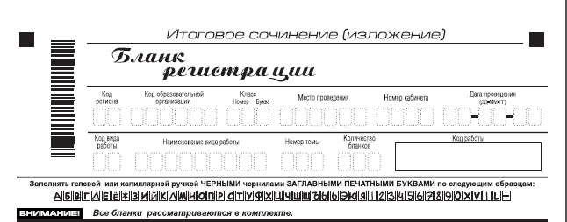

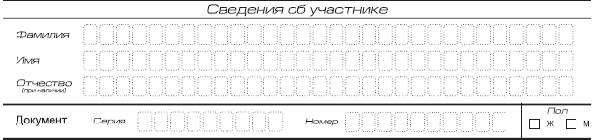
Поля, заполняемые участником по указанию члена комиссии | Указания по заполнению
Код региона | Код субъекта Российской Федерации в соответствии с кодировкой федерального справочника субъектов Российской Федерации
Код образовательной организации | Код образовательной организации, в которой обучается участник, в соответствии с кодировкой, принятой в субъекте Российской Федерации
Класс: номер, буква | Информация о классе, в котором обучается выпускник
Место проведения | Код образовательной организации, в которой участник пишет сочинение
Номер кабинета | Номер кабинета, в котором проходит сочинение
Дата проведения | Дата проведения сочинения
Код вида работы | 20 – сочинение
Наименование вида работы | Указывается вид работы
Номер темы | Указывается в соответствии с выбранной темой
Количество бланков | Количество использованных в работе бланков записи

На сочинении допускается использование:
орфографического словаря, выданного участнику членом комиссии образовательной организации по проведению сочинения

Инструкция для участников сочинения.

Уважаемые участники, прослушайте инструкцию о порядке проведения сочинения.
Во время проведения сочинения вы должны соблюдать порядок проведения сочинения.
Во время работы в учебном кабинете запрещается:
иметь при себе средства связи, электронно-вычислительную технику, фото, аудио и видеоаппаратуру, справочные материалы, письменные заметки и иные средства хранения и передачи информации;
пользоваться текстами литературного материала (художественными произведениями, дневниками, мемуарами, публицистикой);
выносить из учебных кабинетов темы сочинений, фотографировать материалы сочинения.
Ознакомиться с результатами сочинения вы можете в образовательной организации 31 октября 2014 года.
Во время проведения сочинения на рабочем столе помимо регистрационного бланка и бланков записи, находятся:
ручка (гелевая, капиллярная или перьевая с чернилами черного цвета);
документ, удостоверяющий личность;
при необходимости лекарства и питание;
орфографический словарь.
Приступаем к заполнению бланка регистрации.
Записывайте буквы и цифры в соответствии с образцом на бланке. Каждая цифра, символ записывается в отдельную клетку.
Заполните регистрационные поля в соответствии с информацией на доске (информационном стенде).
Обратите внимание участников на доску.
Заполняем код региона, наименование образовательной организации, номер и букву класса, место проведения, номер кабинета, дату проведения сочинения, код вида работ, наименование вида работ. После того как вы ознакомитесь с темами, впишите выбранный номер темы в поле «номер темы».
Заполняем сведения об участнике сочинения, поля: фамилия, имя, отчество, данные документа, удостоверяющего личность, пол.
Сделать паузу для заполнения участниками полей БР
Поставьте вашу подпись в поле «подпись участника», расположенном в средней части бланка регистрации.
Приступаем к заполнению регистрационных полей бланка записи.
Регистрационные поля в бланке записи заполняются в соответствии с информацией на доске и бланке регистрации.
Служебные поля «Заполняется ответственным» не заполняйте.
Вы можете делать пометки в черновиках. Обращаем ваше внимание на то, что записи в черновиках не проверяются.
Члены комиссии образовательной организации по проведению сочинения зачитывают участникам темы сочинений.
Инструктаж закончен. Вы можете приступать к написанию сочинения.
Начало: (объявить время начала сочинения)
Окончание: (указать время)
Запишите на доске время начала и окончания сочинения.
Время, отведенное на инструктаж и заполнение регистрационных частей бланков сочинения, в общее время проведения сочинения не включается.
Желаем удачи!
Во время проведения сочинения член комиссии образовательной организации по проведению сочинения проверяет правильность заполнения регистрационных полей на всех бланках, соответствие данных участника сочинения в документе, удостоверяющем личность, и в бланке регистрации.
За 30 минут до окончания сочинения необходимо объявить участникам о скором завершении сочинения.
До окончания сочинения осталось 30 минут.
Не забывайте переносить записи из черновика в бланк записи.
За 5 минут до окончания сочинения необходимо объявить:
До окончания сочинения осталось 5 минут.
По окончанию времени сочинения объявить:
Сочинение окончено. Положите на край стола свои бланки.
Член комиссии образовательной организации по проведению сочинения осуществляют сбор бланков участников в организованном порядке.

Правила заполнения бланка регистрации и бланков записи участников
сочинения

Настоящие правила предназначены для участников итогового сочинения (изложения), а также для организаторов в местах проведения сочинения (изложения), осуществляющих инструктаж участников в день проведения сочинения (изложения).

1. Общая часть
Участники выполняют сочинение (изложение) на черно-белых бланках регистрации и бланке записи формата А4.

2. Основные правила заполнения бланков сочинения
Все бланки сочинения (изложения) заполняются яркими черными чернилами. Допускается использование гелевой или капиллярной ручек. В случае отсутствия у участника указанных ручек и использования, вопреки настоящим правилам, шариковой ручки, контур каждого символа при заполнении необходимо аккуратно обводить 2-3 раза, чтобы исключить «проблески» по линии символов.
Участник должен изображать каждую цифру и букву во всех заполняемых полях бланка регистрации и верхней части бланка записи, тщательно копируя образец ее написания из строки с образцами написания символов, расположенной в верхней части бланка регистрации. Небрежное написание символов может привести к тому, что при автоматизированной обработке символ может быть распознан неправильно.
Каждое поле в бланках заполняется, начиная с первой позиции (в том числе и поля для занесения фамилии, имени и отчества участника).
Если участник не имеет информации для заполнения поля, он должен оставить его пустым (не делать прочерков).
Категорически запрещается:
- делать в полях бланков, вне полей бланков или в полях, заполненных типографским способом, какие-либо записи и пометки, не относящиеся к содержанию полей бланков;
- использовать для заполнения бланков цветные ручки вместо черной, карандаш (даже для черновых записей на бланках), средства для исправления внесенной в бланки информации («замазку» и др.).

3. Заполнение бланка регистрации
Бланк регистрации состоит из трех частей – верхней, средней и нижней (рис. 1).
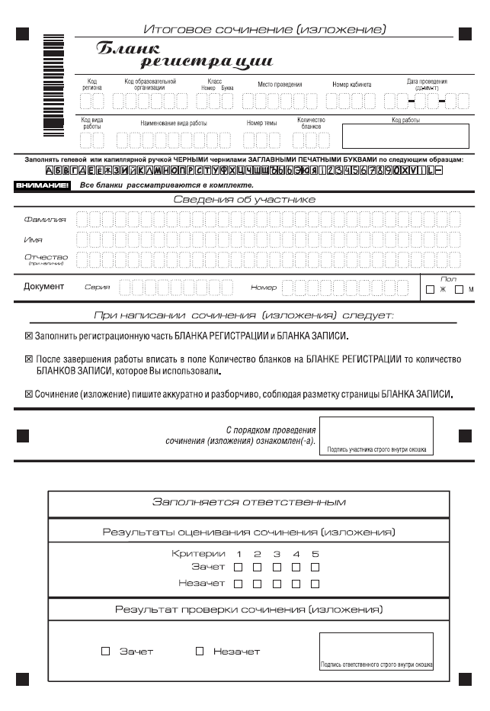
Рис. 1. Бланк регистрации
В верхней части бланка регистрации (рис. 2) расположены:
- вертикальный и горизонтальный штрихкоды;
- поля для рукописного занесения информации;
- строка с образцами написания символов;
- Поле «код работы» формируется автоматизированно при печати бланков.
Рис. 2. Верхняя часть бланка регистрации

По указанию членом комиссии кабинете участником заполняются все поля верхней части бланка регистрации (см. табл. 1).
Поля, заполняемые участником по указанию организатора в кабинете | Указания по заполнению
Код региона | Код субъекта Российской Федерации в соответствии с кодировкой федерального справочника субъектов Российской Федерации
Код образовательной организации | Код образовательной организации, в которой обучается участник, в соответствии с кодировкой, принятой в субъекте Российской Федерации
Класс: номер, буква | Информация о классе, в котором обучается выпускник (поступающим не заполняется)
Место проведения | Код образовательной организации, в которой участник пишет сочинение (изложение)
Номер кабинета | Номер кабинета, в котором проходит сочинение (изложение)
Дата проведения | Дата проведения сочинения (изложения)
Код вида работы | 20 – сочинение, 21 – изложение
Наименование вида работы | Указывается вид работы
Номер темы | Указывается в соответствии с выбранной темой
Количество бланков | Количество использованных в работе бланков записи
Таблица 1. Указание по заполнению полей верхней части бланка регистрации

В средней части бланка регистрации (рис. 3) расположены поля для записи сведений об участнике.
Рис. 3. Сведения об участнике

Поля средней части бланка регистрации заполняются участником самостоятельно (см. табл. 3).
Поля, самостоятельно заполняемые участником ЕГЭ | Указания по заполнению
Фамилия | Вносится информация из документа, удостоверяющего личность участника, в соответствии с законодательством Российской Федерации
Имя
Отчество
Документ
Серия | В поле записываются арабские цифры серии без пробелов. Например: 4600
Номер | Записываются арабские цифры номера без пробелов. Например: 918762
Пол (Ж или М) | Ставится метка в соответствующем поле
Таблица 3. Указания по заполнению полей «Сведения об участнике»

В средней части бланка регистрации также расположена краткая инструкция по заполнению бланков и поле для подписи участника.
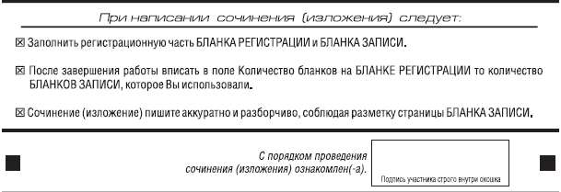
Рис. 4. Краткая инструкция по заполнению бланков

Нижняя часть бланка заполняется ответственным за перенос результатов проверки работы.
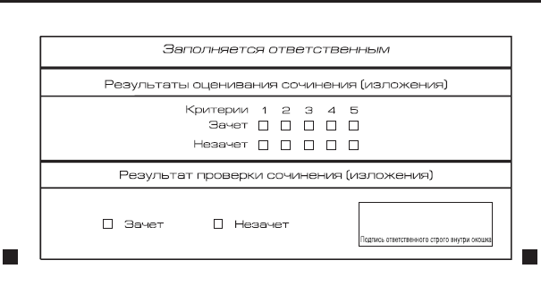
Рис. 5. Область для оценки работы.

После окончания заполнения бланка регистрации участник ставит свою подпись в специально отведенном для этого поле.

4. Заполнение бланка записи
В верхней части бланка записи (рис. 6) расположены:
- Вертикальный и горизонтальный штрихкоды;
- поля для заполнения участником;
Информация для заполнения полей о коде региона, коде и названии работы, а также номере темы должна быть продублирована с бланка регистрации. ФИО участника заполняется прописью.
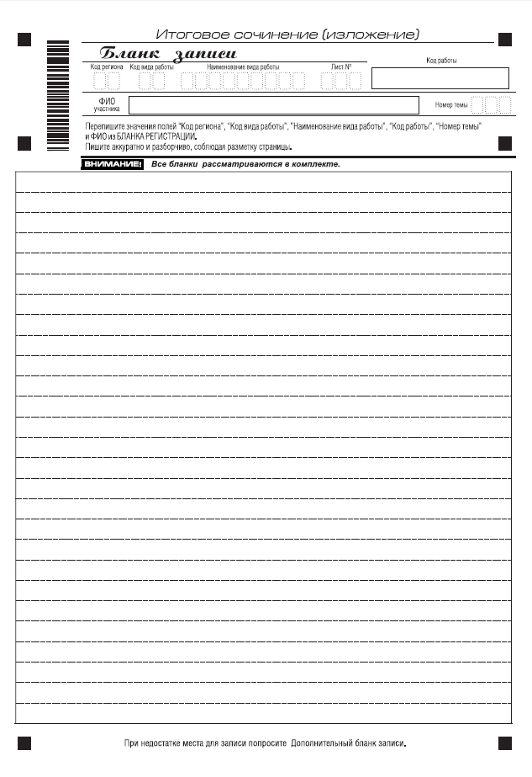
Рис. 6. Бланк записи

Для удобства все страницы бланка записи пронумерованы и разлинованы пунктирными линиями.

Темы сочинений для подготовки к написанию

- «Недаром помнит вся Россия…» (200-летний юбилей М.Ю. Лермонтова).
- Каким Лермонтов увидел героя своего времени?
- Пушкин – «это наше всё», а Лермонтов – это…
- В чём особенности гражданской позиции М.Ю. Лермонтова?
- Каким должен быть читатель произведений Лермонтова?

- Вопросы, заданные человечеству войной.
- Как влияет война на судьбы людей?
- Перед каким выбором может оказаться человек на войне?
- Почему нужно читать книги о войне?
- Подвиг русского солдата на войне.

- Человек и природа в отечественной и мировой литературе.
- Роль картин природы в произведениях художественной литературы. (По одному или нескольким произведениям русской и/или мировой литературы.)
- Как природа влияет на духовное состояние человека? (По одному или нескольким произведениям русской и/или мировой литературы.)
- «Природа не храм, а мастерская»?
- Человек – царь природы или её раб?

- Спор поколений: вместе или врозь.

- Какова роль семьи в становлении личности человека?
- Проблема «отцов и детей» в произведениях художественной литературы. (По одному или нескольким произведениям русской и/или мировой литературы.)
- Как воспитать успешного человека?
- «Мысль семейная» вчера, сегодня, завтра…

- Чем люди живы?

- Что есть человечность? (По одному или нескольким произведениям русской и/или мировой литературы.)
- Жалость унижает человека?
- Как найти дорогу к успеху?
- Как стать счастливым?

